**EDIZIONI DOTTRINARI**

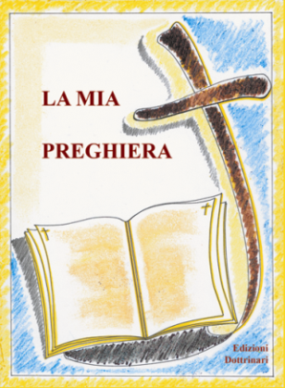

**LA MIA PREGHIERA**

Formato 11x15

Pagine 40

Prezzo **€ 0.65**

**CODICE A BARRE 9788886423939**

Libretto tascabile con le **principali preghiere del cristiano**, la preparazione alla Confessione, alla Comunione e la recita del **S. Rosario**.

